ŽIVOT APOSTOLA PETRA

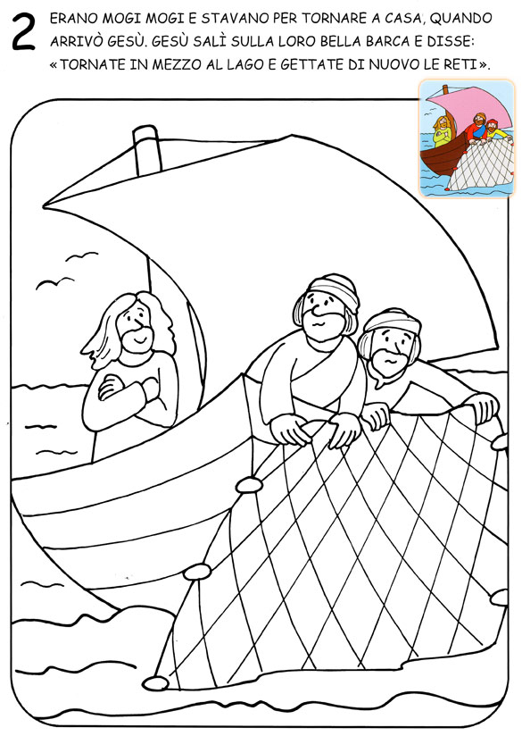

JEDNOG DANA PETAR I NJEGOV BRAT ANDRIJA LOVILI SU RIBU NA MORU. NISU ULOVILI NIŠTA I ZBOG TOGA SU BILI TUŽNI. TADA JE K NJIMA DOŠAO ISUS.

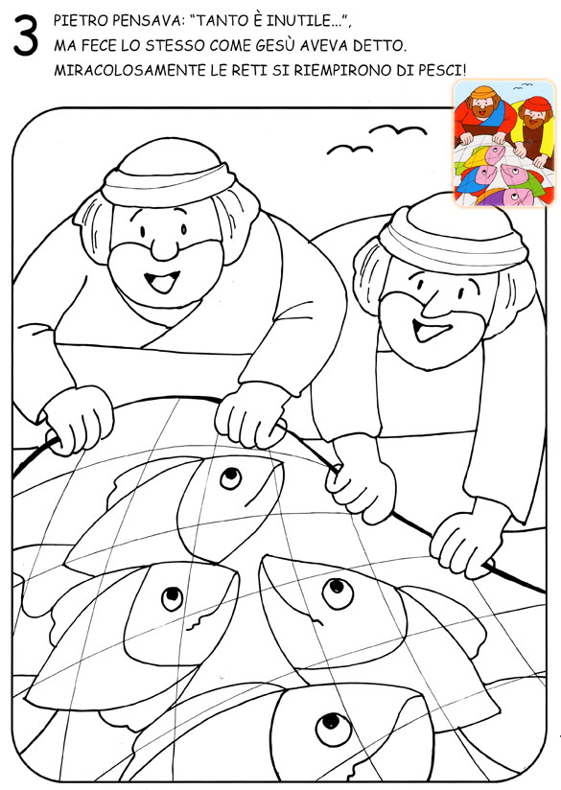
ISUS IM JE REKAO DA BACE MREŽE NA DESNU STRANU I TADA SU ULOVILI PUNO RIBA. ISUS JE POZVAO PETRA I ANDRIJU DA BUDU NJEGOVI UČENICI, A ONI SU PRISTALI.

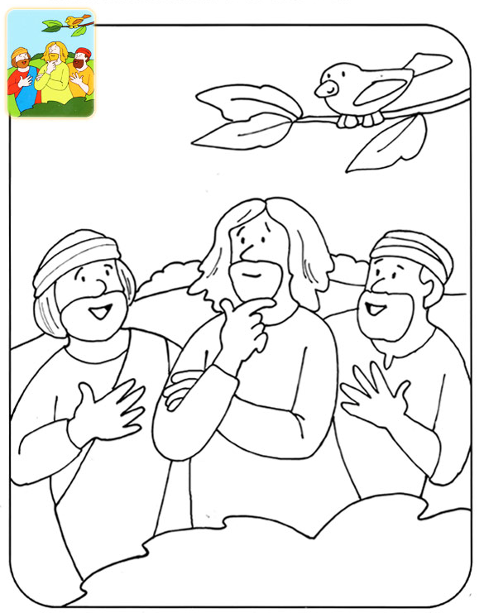
PETAR JE SLIJEDIO ISUSA I VIDIO JE SVA ČUDESA KOJA JE ISUS ČINIO. ISUS JE JAKO VOLIO PETRA. PETAR JE KAD SU UHVATILI ISUSA REKAO DA GA NE POZNAJE, ALI SE TAD POKAJAO.

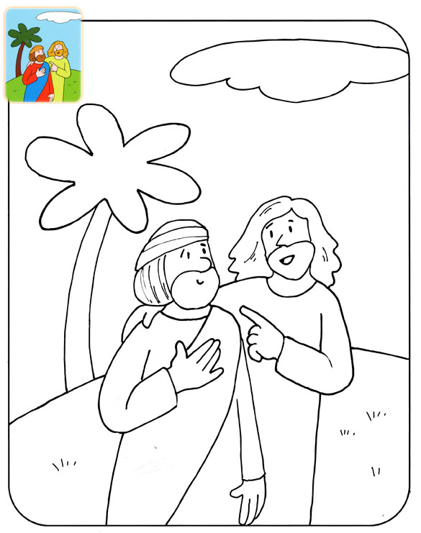
NAKON USKRSNUĆA ISUS JE DAO PETRU ZADATAK DA SVIM LJUDIMA GOVORI O NJEMU. PETAR JE SVIM LJUDIMA GOVORIO O ISUSU I MNOGI SU POVJEROVALI U ISUSA. PETAR JE BIO PRVI PAPA.

ZADATAK: PROČITAJ STRIP O ŽIVOTU SVETOG PETRA I PREPRIČAJ GA SVOJIM UKUČANIMA.

